2022年7月24日江苏公务员面试试题（无锡）(考生回忆版）

注意:试题来自考生回忆，仅供参考。

2022年7月24日江苏省考公务员面试题（无锡）
第1题：漫画，三个和尚挑水，展开联想，起三个标题，结合社会现象就一个标题阐述。

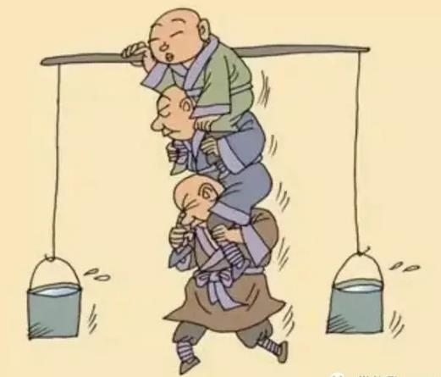
第2题：是行政审批，让第一个受理的科室负责最后提交，发现出现各种问题，让你提4个建议，就一个阐述？
第3题：你负责发放防疫包，有个工作人员发现里面没有防护服，无法正常开展居民核查工作，你怎么办？
第4题：模拟题，你考在职研究生，下周开课，而且学校不给请假，你去跟科长说了下请4天假，科长说单位人手少，下周有个重要会议需要我筹备，你怎么说服李科长？

